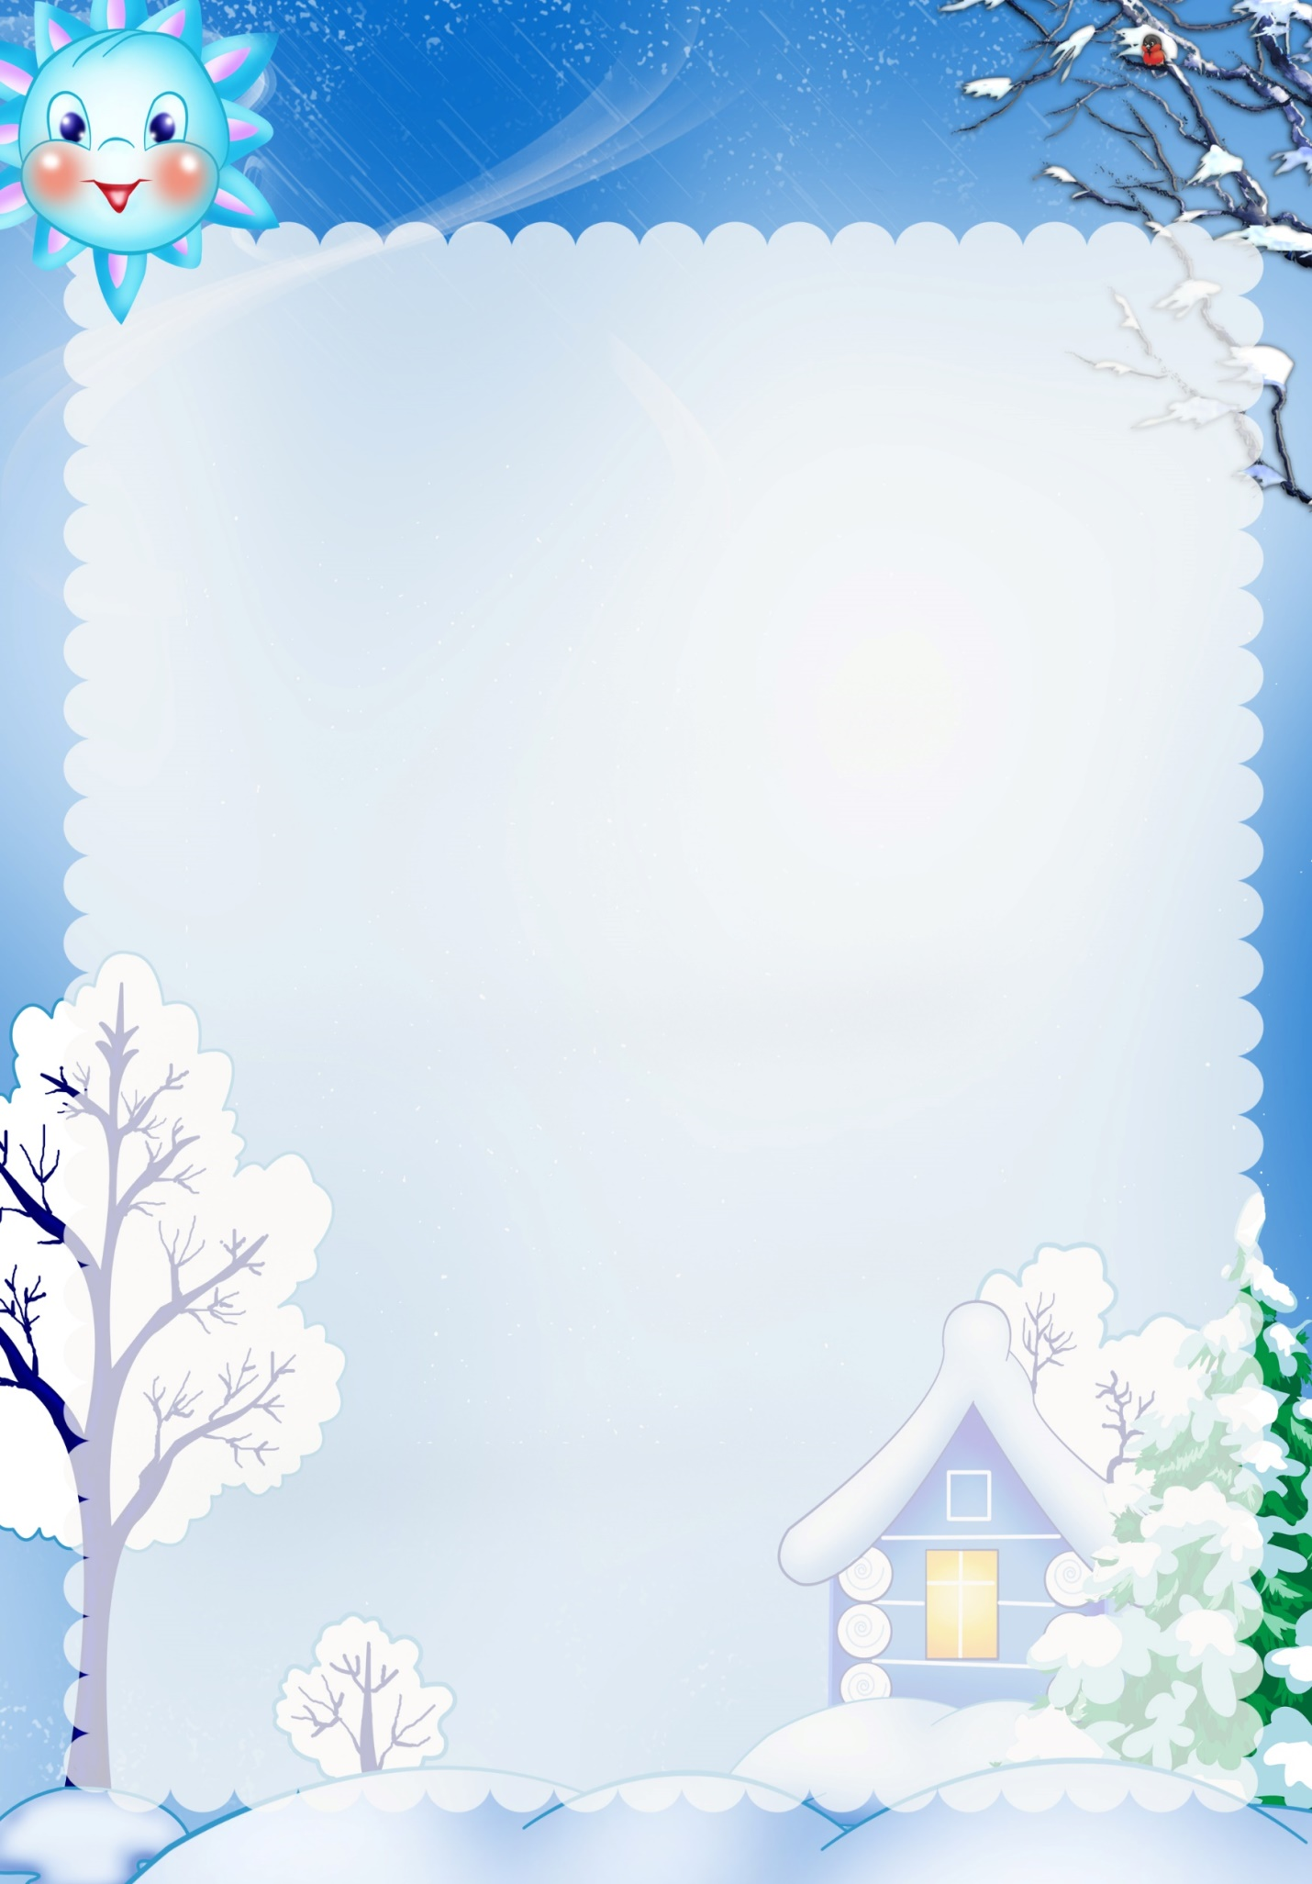
Рекомендации родителям

Средняя группа (4-5 лет)
Уважаемые родители! В декабре 1- неделя называется:
«Здравствуй зимушка-зима»
В этот период основными целями являются:
- Расширять представления детей о зиме.
- Развивать умение устанавливать простейшие связи между явлениями живой и неживой природы.
- Развивать умение вести сезонные наблюдения, замечать красоту зимней природы, знакомить с зимними видами спорта.
- Формировать представления о безопасности поведения людей зимой.
- Формировать исследовательский и познавательный интерес в ходе экспериментирования с водой и льдом.
- Закреплять знания о свойствах снега и льда.
Родителям рекомендуется:
Выясните, знает ли ваш ребенок, какое время года наступило.
Задайте ребенку вопросы о зиме и объясните, что отвечать на них нужно полными предложениями. Например: Какое сейчас время года? (Сейчас зима)
- Почему ты так думаешь? Постарайся перечислять все приметы зимы.( На улице мороз, земля покрыта снегом, снег лежит на ветках деревьев и на крышах домов, водоемы подо льдом. Дуют сильные ветры, часто бывают метели, снегопады. Люди надели теплую зимнюю одежду. Дети катаются на лыжах, санках и коньках, лепят снеговиков и играют в снежки, строят снежные крепости. Прилетели снегири)
Ознакомление с окружающим
Цель: Совершенствовать умение группировать предметы по назначению. Уточнить знания детей о видах спорта и спортивного оборудования. Развивать наблюдательность.
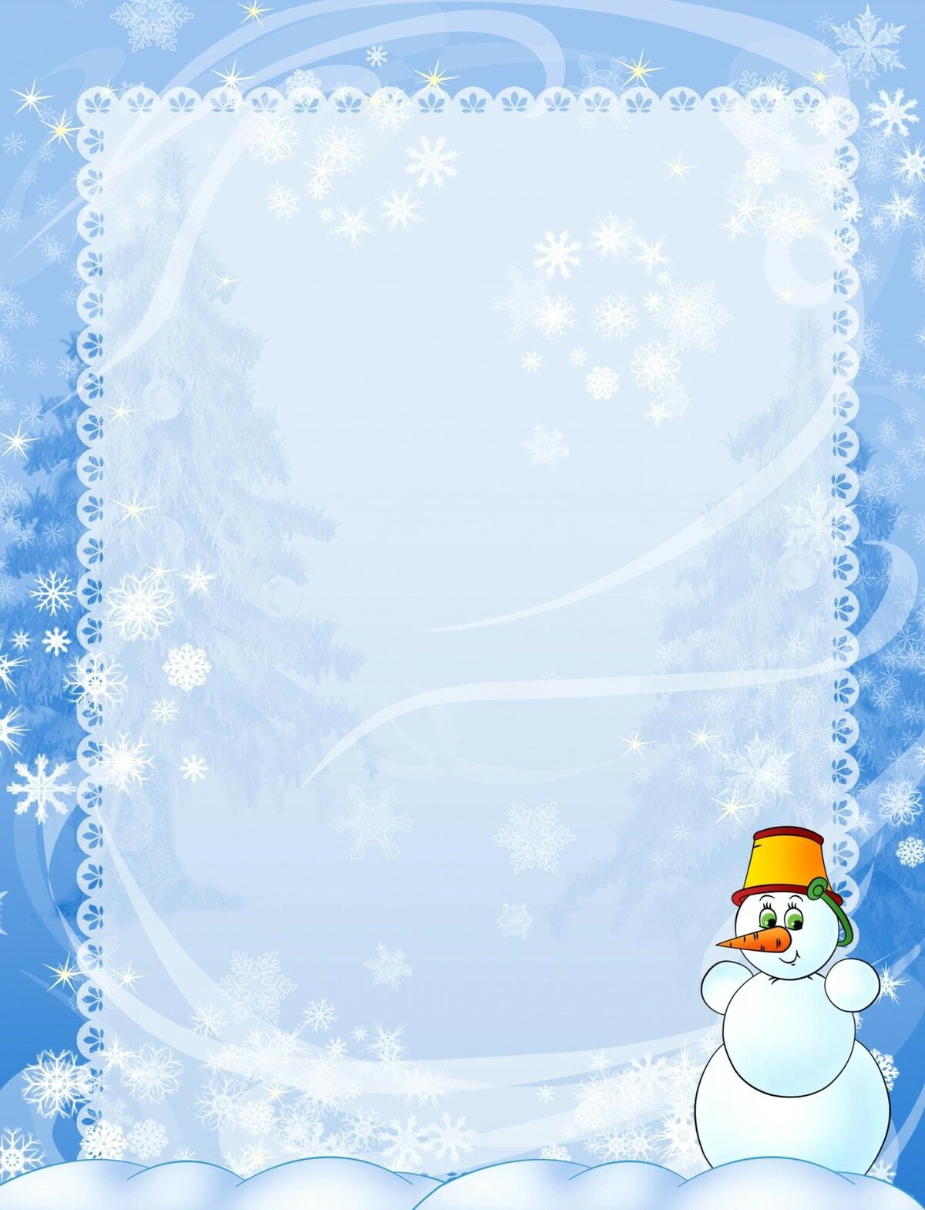
Побеседуйте о зимних забавах детей (катание на санках, коньках, лыжах, лепим снеговика и т.д)
Опыт со снегом
Принесите снег в ведерке в теплое помещение, понаблюдайте за ним, обратите внимание ребенка на то, что он растаял. Спросите, почему снег растаял в комнате, а на улице он не тает. Поговорите с ребёнком о том, что вода в ведерке мутная, грязная. Обратите внимание, что снег есть нельзя.
Выясните, знает ли ребенок названия зимних месяцев. Следующее четверостишие поможет их запомнить:
«Декабрь, январь, февраль
Проходят чередой
С морозом, со снежком,
С рождественской звездой.
Уточните у ребенка значение слов «гололед», снегопад», «метель», «вьюга»
Помогите ребенку подобрать как можно больше прилагательных к каждому существительному.
Зима (какая?) холодная, морозная, снежная, долгая, затяжная…
Снег (какой?) – белый, мягкий, чистый, легкий, пушистый, холодный.
Снежинки (какие?) – белые, легкие, узорные, красивые, холодные, хрупкие.
Сосулька (какая?) – твердая, гладкая, холодная, острая, блестящая.
Лед (какой?) – гладкий, блестящий, холодный, твердый.
Погода (какая?) …
Помогите ребенку подобрать глаголы к существительным.
Снежинки зимой (что делают?) …
Лед на солнце (что делает?) …
Мороз (что делает?) …
Метель (что делает?) …
Выучите с ребёнком любую загадку о зиме:
Дни его всех дней короче,
Всех ночей длиннее ночи,
На поля и на луга до весны легли снега.
Только месяц наш пройдет, мы встречаем Новый год.(декабрь)
Он вошел – никто не видел,
Он сказал – никто не слышал.
Дунул в окна и исчез,
А на окнах вырос лес. (мороз)
Давайте почитаем
Ежедневно читайте ребенку книжки с русскими народными потешками и пестушками. Поощряйте его желание договаривать за вами строки потешек , а лучше всего просите его повторить вместе с вами слова из потешек.
Глянул утром я в окно,
На дворе белым – бело.
Двор засыпал белый снег,
Словно в шубу он одет.
В белых шапках лес, дома.
К нам во двор пришла зима.
А. Мохорев

Зимой надену шапку,
Зимой надену шубу,
И шарфик тоже теплый
Зимой не позабуду.
И варежки надену,
И теплые штаны.
И зимние морозы.
Тогда мне не страшны.
А. Тесленко
***

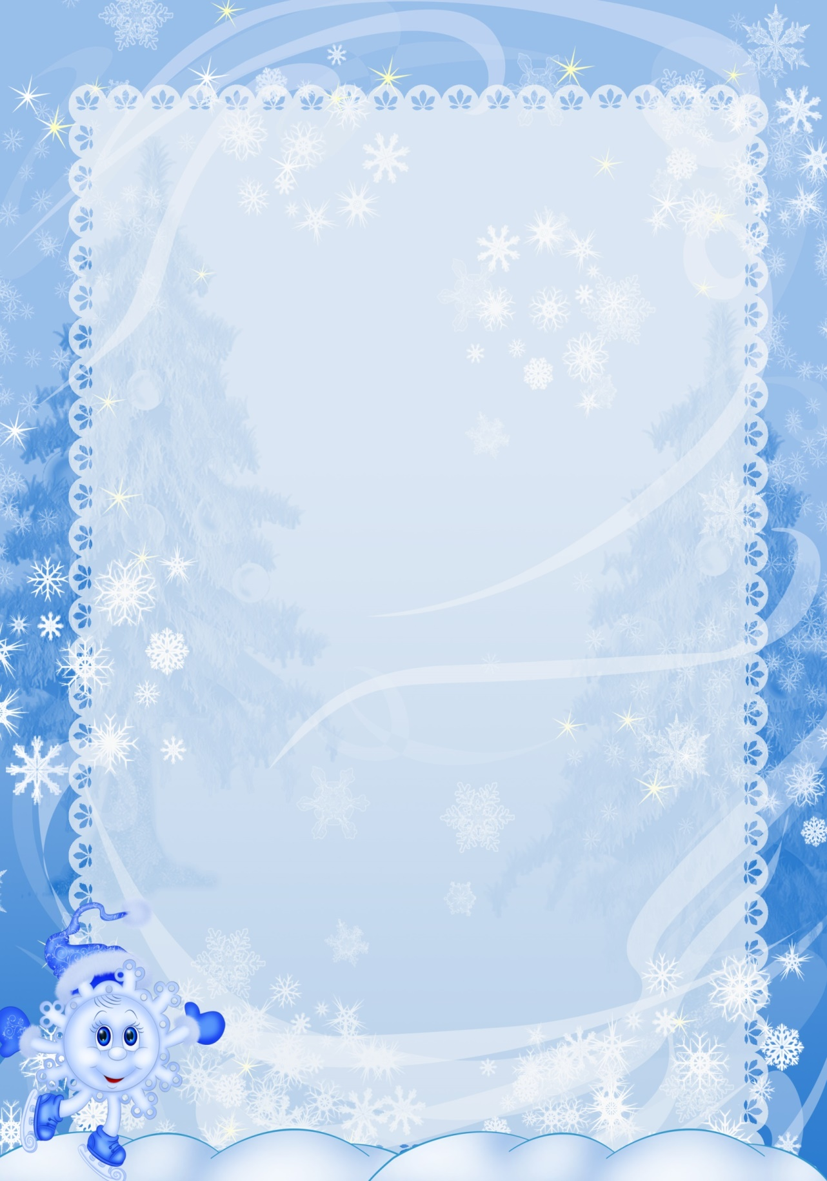
Утром кот принес на лапах
Первый снег! Первый снег!
Он имеет вкус и запах,
Первый снег! Первый снег!
Он кружится легкий, новый,
У ребят над головой.
Он успел платок пуховый.
Расстелить на мостовой.
Я. Аким
Попросите ребенка пересказать рассказ «Зима».
Солнце светит, но не греет. Идет снег. Метут метели. Ночь стала длинной, а день короткий. Деревья стоят голые, только сосны да ели остались зелеными. Реки покрылись льдом. Люди надели шубы, меховые шапки, теплые сапоги, варежки. Наступила холодная и суровая зима.
Чтение детям русской народной сказки «Лисичка-сестричка и волк»
Цель. Познакомить детей с русской народной сказкой «Лисичка-сестричка и волк» (обр. М.Булатова), помочь оценить поступки героев, драматизировать отрывок из произведения.
Порисуйте с детьми :
Рисование деревьев в снегу. Рисование снежинок.
Рисование "Кто в каком, домике живет?" ("У кого какой домик")
Развивать представления детей о том, где живут насекомые, птицы, собаки и другие живые существа. Учить создавать изображения предметов, состоящих из прямоугольных, квадратных, треугольных частей. (скворечник, улей, конура, будка). Рассказать детям о том, как человек заботится о животных.
Аппликация "Вырежи и наклей, какую хочешь постройку"
Формировать у детей умение создавать разнообразные изображения построек в аппликации. Развивать воображение, творчество, чувство композиции и цвета. Продолжать упражнять в разрезании полос по прямой, квадратов по диагонали и т. д. Учить продумывать подбор деталей по форме и цвету. Закреплять приемы аккуратного наклеивания. Развивать воображение.

Пальчиковая гимнастика
«Зима»
Раз, два, три, четыре, пять, Загибают пальчики по одному.
Мы во двор пошли гулять. Идут по столу указат. и средний пальчики
Бабу снежную лепили, “ Лепят” комочек двумя ладонями.
Птичек крошками кормили, “ Крошат” хлеб всеми пальчиками.
С горки мы потом катались, Ведут указ. пальцем по ладони.
А еще в снегу валялись. Ладошки кладут на стол одной и другой
стороной.
Все в снегу домой пришли. Отряхивают ладошки.
Съели суп и спать легли. “ Едят ложкой” суп
«Снежок»
Раз, два, три, четыре, Стучим пальчиком по ладони
Мы с тобой снежок лепили, «Лепим» двумя руками
Круглый, крепкий, Чертим руками круг
Очень гладкий, Одной рукой гладим другую
И совсем, совсем не сладкий. Грозим пальчиком
Познавательное развитие
Продолжать учить считать в пределах 5, знакомить с порядковым значением числа 5, отвечать на вопросы «Сколько?», «Который по счету?»
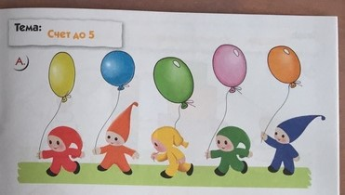

• Учить сравнивать предметы по двум признакам величины (длине и ширине), обозначать результаты сравнения выражениями, например: «Красная ленточка длиннее и шире зеленой, а зеленая ленточка короче и уже красной ленточки».
Дидактическая игра «Спрячь игрушки».
Цель: Совершенствовать умение определять пространственное направление от себя: вверху, внизу, слева, справа, впереди, сзади.
Материал: игрушки (пирамидка, мяч, машина, кубики и др.)
Ход игры: Воспитатель прячет игрушки. Ребята ищут предметы глазами, находясь в определенном месте группы. Дети называют место, где спрятана игрушка, используя слова: сзади, впереди, вверху, внизу, слева, справа.
Игра повторяется 2–3 раза с изменением местоположения детей.
Дидактическая игра «Назови ласково».
Санки -…(саночки) сосулька –… (сосулечка)
зима -…(зимушка) горка — …(горочка)
снеговик -…(снеговичок) лед - …(ледок)
снежинка -…(снежиночка) снег -…(снежок)
Дидактическая игра «Какой? Какая?»
Зима какая? (холодная, морозная, снежная, долгая, волшебная и т.д.)
Снег какой? (белый, пушистый, легкий, чистый, серебристый, мокрый, липкий, рассыпчатый и т.д.)
Лед какой? (холодный, прозрачный, твердый, блестящий, гладкий и т.д.)
Мороз какой? (зимний, крепкий, суровый)
Снежинки какие? (белые, легкие, узорные, красивые, холодные, хрупкие, нежные, кружевные и т.д.)

Дидактическая игра «Из чего — какой?»

Поупражнять ребенка в образование качественных прилагательных.
Горка из снега (какая?) — снежная.
Дорожка изо льда (какая?) — …
Погода с морозом (какая?) — …
Дидактическая игра «Скажи наоборот».
Поупражнять ребенка в подборе антонимов , предложив поиграть ему в
Летом дни жаркие, а зимой — холодные.
Летом небо светлое, а зимой — …
Летом день длинный, а зимой — …
Летом солнце светит ярко, а зимой — …
Весной лед на реке тонкий, а зимой — …
Снег мягкий, а лед… — …
Одни сосульки длинные, а другие — …
Дидактическая игра "Соберем куклу на улицу»
Цель: учить детей выбирать из предложенных картинок или предметов одежды – зимнюю одежду.
Материал: Картинки с разнообразной одеждой или предметы одежды, кукла.
Ход игры: Взрослый предлагает ребенку погулять с куклой, но для этого нужно одеть куклу на улицу, а там холодно и идет снег. Ребенку даются для этого картинки или предметы одежды. Он должен при небольшой помощи взрослого (наводящих вопросов) и действий, одеть или собрать куклу на прогулку.
Упражнения для щек и губ
- Снеговики радуются снегу и морозу.
Надуть щеки. Веселое выражение глаз.
2. Грустные снеговики весной.
Опустить уголки губ вниз. Передать печальный взгляд.

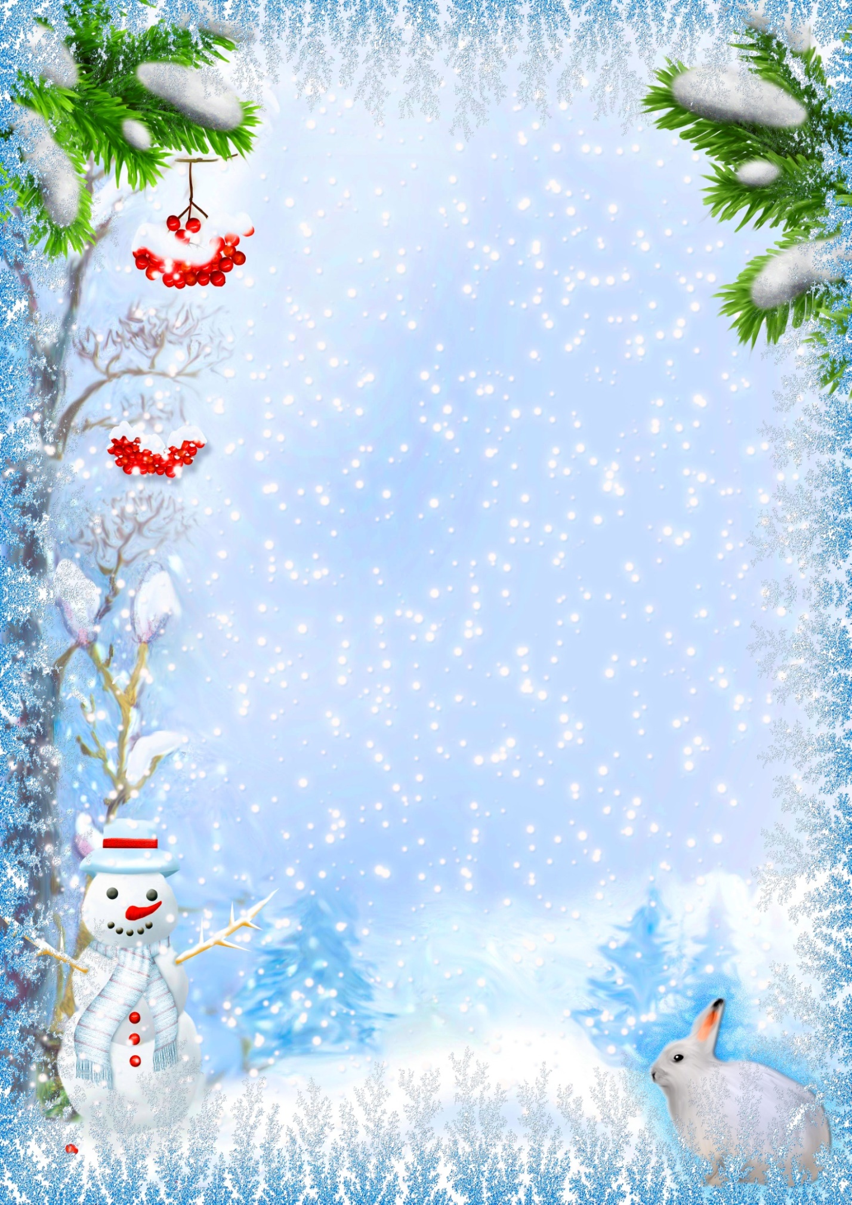

П\И «Дед Мороз».
Дети строятся на линии. Воспитатель изображает Деда Мороза
или держит в руках игрушку Деда Мороза и говорит:
Это я, Дед Мороз, бородою оброс.
Я в лесу ищу зверей, выходите поскорей!
А каких зверей я ищу? Зайчиков!
Дети изображают названое животное. Игра продолжается, Дед Мороз загадывает другое животное.

П\И «Покормим птичку».
К стойке (дереву) прикрепляется птичка. Детям предлагается ее «покормить» бросая в корзину мячи. Если мяч попал в корзину, то считается, что птичка поела.

